Использование блока «Индикатор выполнения»
Блок «Индикатор выполнения» предназначен для графического (цветового) отображения работы студентов в электронной системе обучения. Представляет собой шкалу, на которой цветом указано выполнение той или иной задачи – просматривался ли материал, отправлено ли задание и т.д.
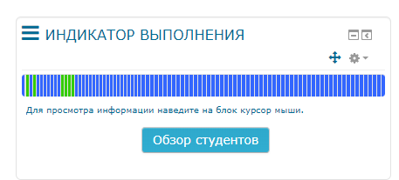
Эта шкала отображается как у студента, так и у преподавателя, причем преподаватель может отслеживать всю группу.
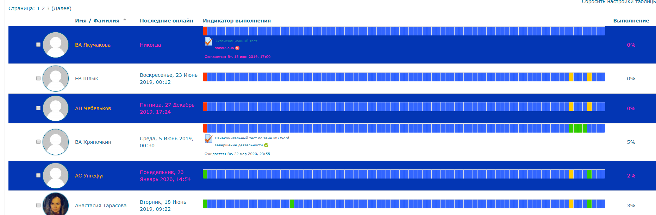
Синий цвет обозначает, что студент не касался данного материала (не скачивал файл, не проходил тест, не прикреплял задание и т.п.)
Красный – что время, отведенное на выполнение работы (например, выполнение теста) подошло к концу, но студент так и не приступал к выполнению.
Зеленый цвет означает выполнение работы (например, просмотрен прикрепленный файл в курсе, отправлена и ОЦЕНЕНА работа и т.п.)
Желтый цвет означает частичное выполнение, например, студент прикрепил работу, но она еще не оценена.
КАК ВКЛЮЧИТЬ И НАСТРОИТЬ ИНДИКАТОР ВЫПОЛНЕНИЯ В ДИСЦИПЛИНЕ (КУРСЕ)
- Зайти в курс, в котором необходимо включить индикатор.
- Перейти в режим «Редактирование»
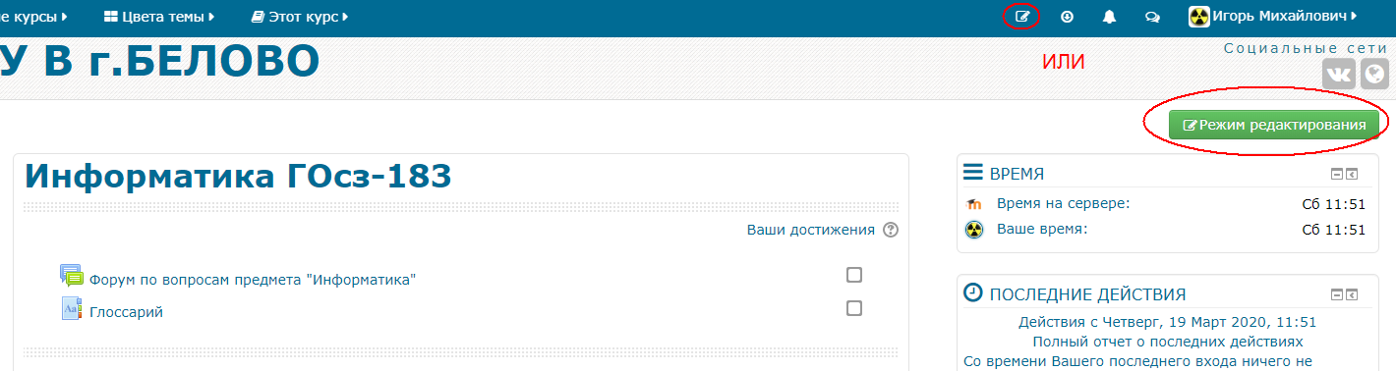
- В столбике меню справа внизу найти раздел «Добавить блок»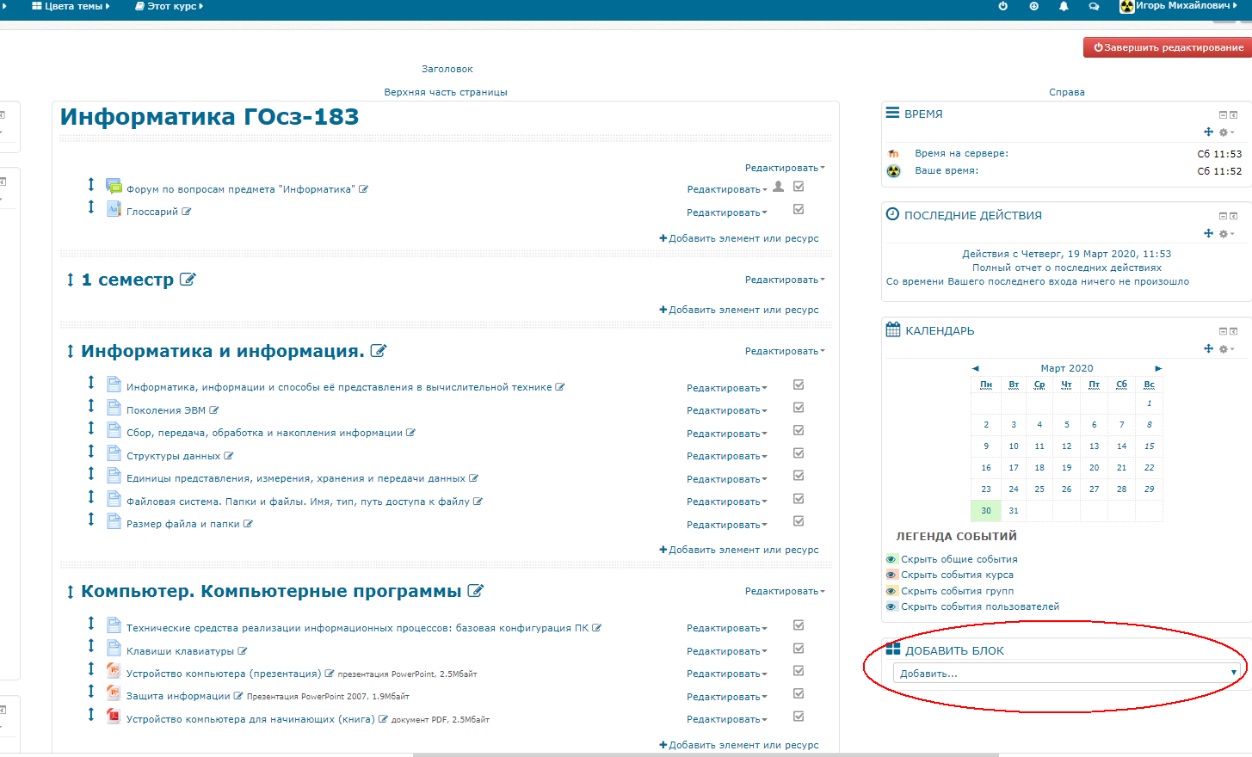
- Выбрать в нем 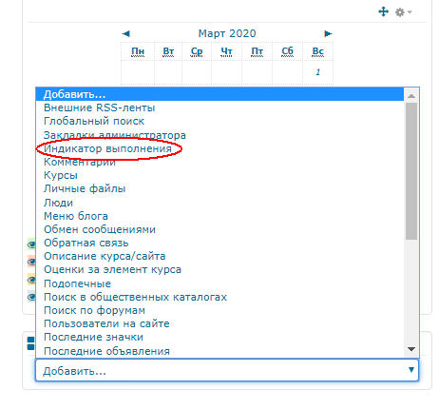
- Должен появиться сам блок «Индикатор выполнения» 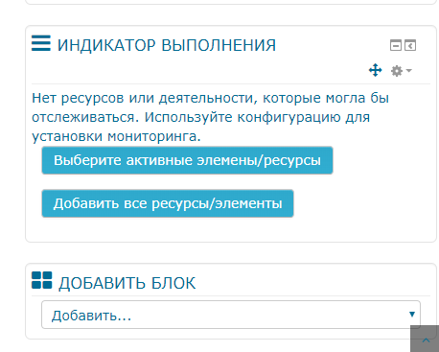
- В зависимости от того, хотите ли вы отслеживать работу студента с абсолютно всеми компонентами вашего курса (с каждым файлом, заданием, папкой, форумом и прочим) или вам нужно знать, работал ли студент с какими то конкретными материалами, выбираем соответственно, кнопки – «Выберите активные элементы курса» - для выбора определенных элементов, и «Добавить все ресурсы» - для выбора разом ВСЕХ элементов курса для отслеживания.
- После нажатия на соответствующую кнопку попадаем в настройки блока.
- В первом разделе можно ничего не менять, но, если на дисциплину (курс) подписано несколько групп, можно выбрать, какую именно группу отслеживать. Однако это не обязательный пункт 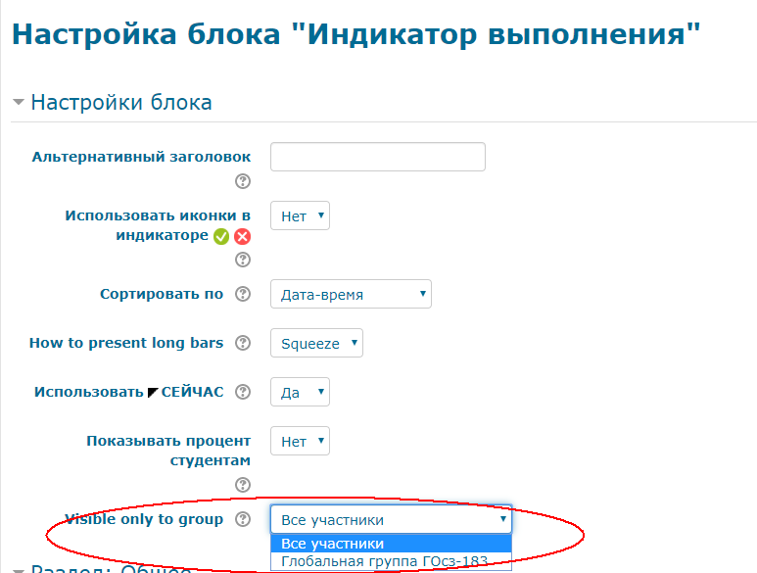
- Раздел «Общее» - в нем отображаются все элементы дисциплины (курса). Именно вы этом разделе настраивается отслеживание. В примере раздел «Общее» отображен в формате выбора активных элементов, поэтому пункты «Отслеживать» стоят в положении «Нет». Если бы был выбран пункт «Добавить все ресурсы», то в этом разделе во всех пунктах «Отслеживать» стояло бы «Да»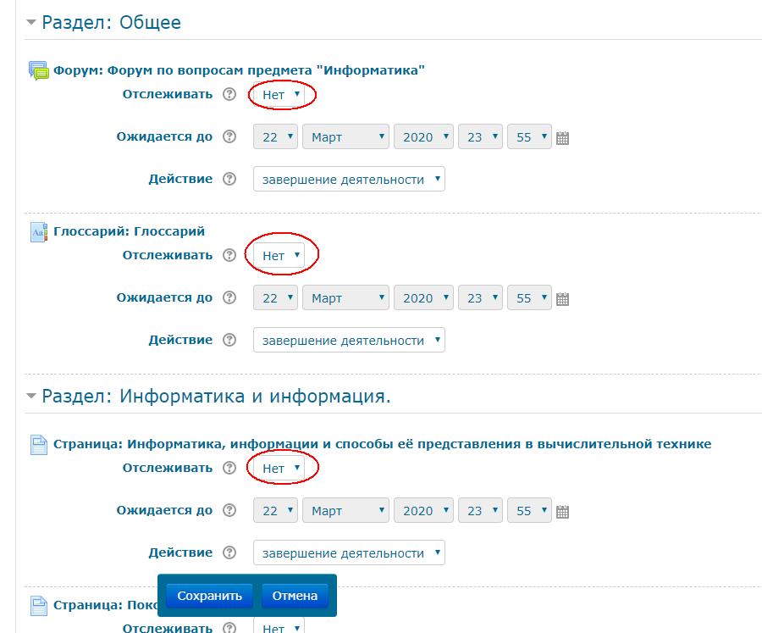
- Для примера: нужно отследить, скачивался ли файл «Знакомство с Word» поэтому выбираем: «Отслеживать» - Да, «Ожидается до» - устанавливаем, до какой даты студент должен был скачать файл (или выполнить какое то другое действие, в зависимости от задания) , «Действие» ставим «Просмотрено» - оно же обозначает ,что файл скачивался.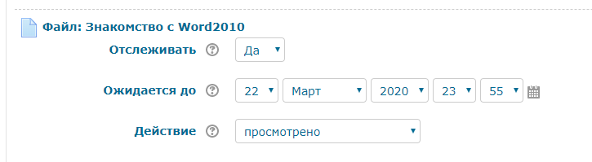
- ВНИМАНИЕ! Установка в блоке «Индикатор выполнения» конечной даты, до которой студент должен выполнить какое-либо действие, не блокирует выполнение работы по истечению срока, а всего лишь отображает, что студент не выполнил работу до указанного времени. Блокировка выполнения по дате устанавливается в настройках самого задания, теста и пр.
- Таким образом мы выставляем настройки отслеживания выполнения по тем материалам ,которые хотим отследить.
- У теста имеется несколько вариантов, выбираем необходимый 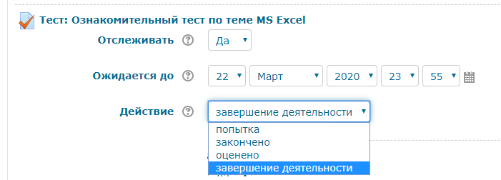
- У «Задания» так же свой выбор действия: 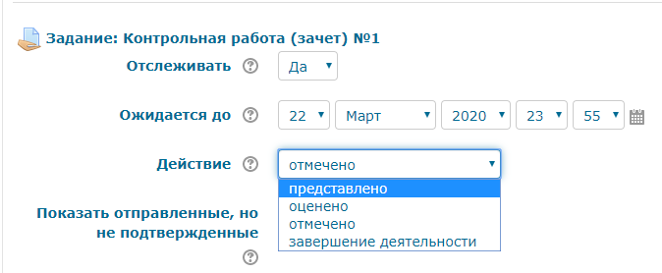
- После того, как Настроены все ресурсы дисциплины (курса), необходимо их сохранить: 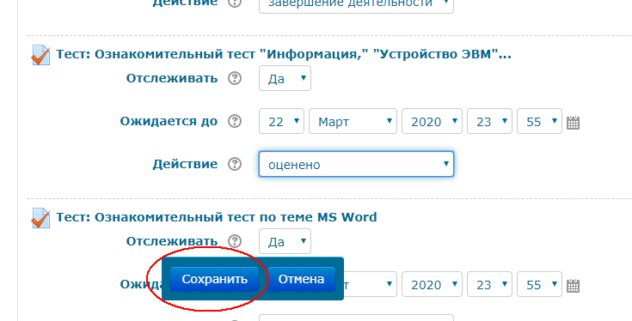
- После этого мы попадаем на страницу курса, где отображается и блок «Индикатор выполнения». Отметим, что на странице курса блок показывает выполнение работы того человека, который находится на страничке, то есть преподаватель видит «свою деятельность», то есть, зачастую, сплошной синий цвет, потому что он выкладывает материал, но не скачивает или прикрепляет ответы к заданиям. У студентов выполнение работы отображается корректно, согласно настроек блока преподавателем.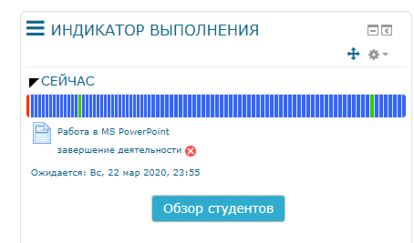
- Для того, чтобы преподавателю просмотреть «общую картину» по группе, достаточно щелкнуть по кнопке «Обзор студентов». Отобразится общая таблица. 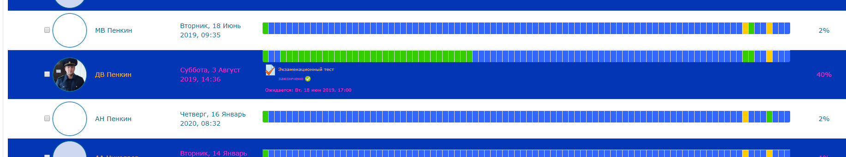
- Необходимо отметить ,что при наведении на цветную клетку, можно посмотреть, какой материал был выполнени, какой проигнорирован и .т.д. Так же, щелкнув по отображенному материалу (тест ,файл, задание и пр.) можно сразу перейти в него.
ВНИМАНИЕ! Процентное отображение выполнения в таблице высчитывается только по тем материалам дисциплины, которые были указаны для отслеживания выполнения. То есть, например, если в дисциплине прикреплены 10 файлов, а для отслеживания выбраны только 2, то процент будет высчитываться именно по этим двум файлам.

